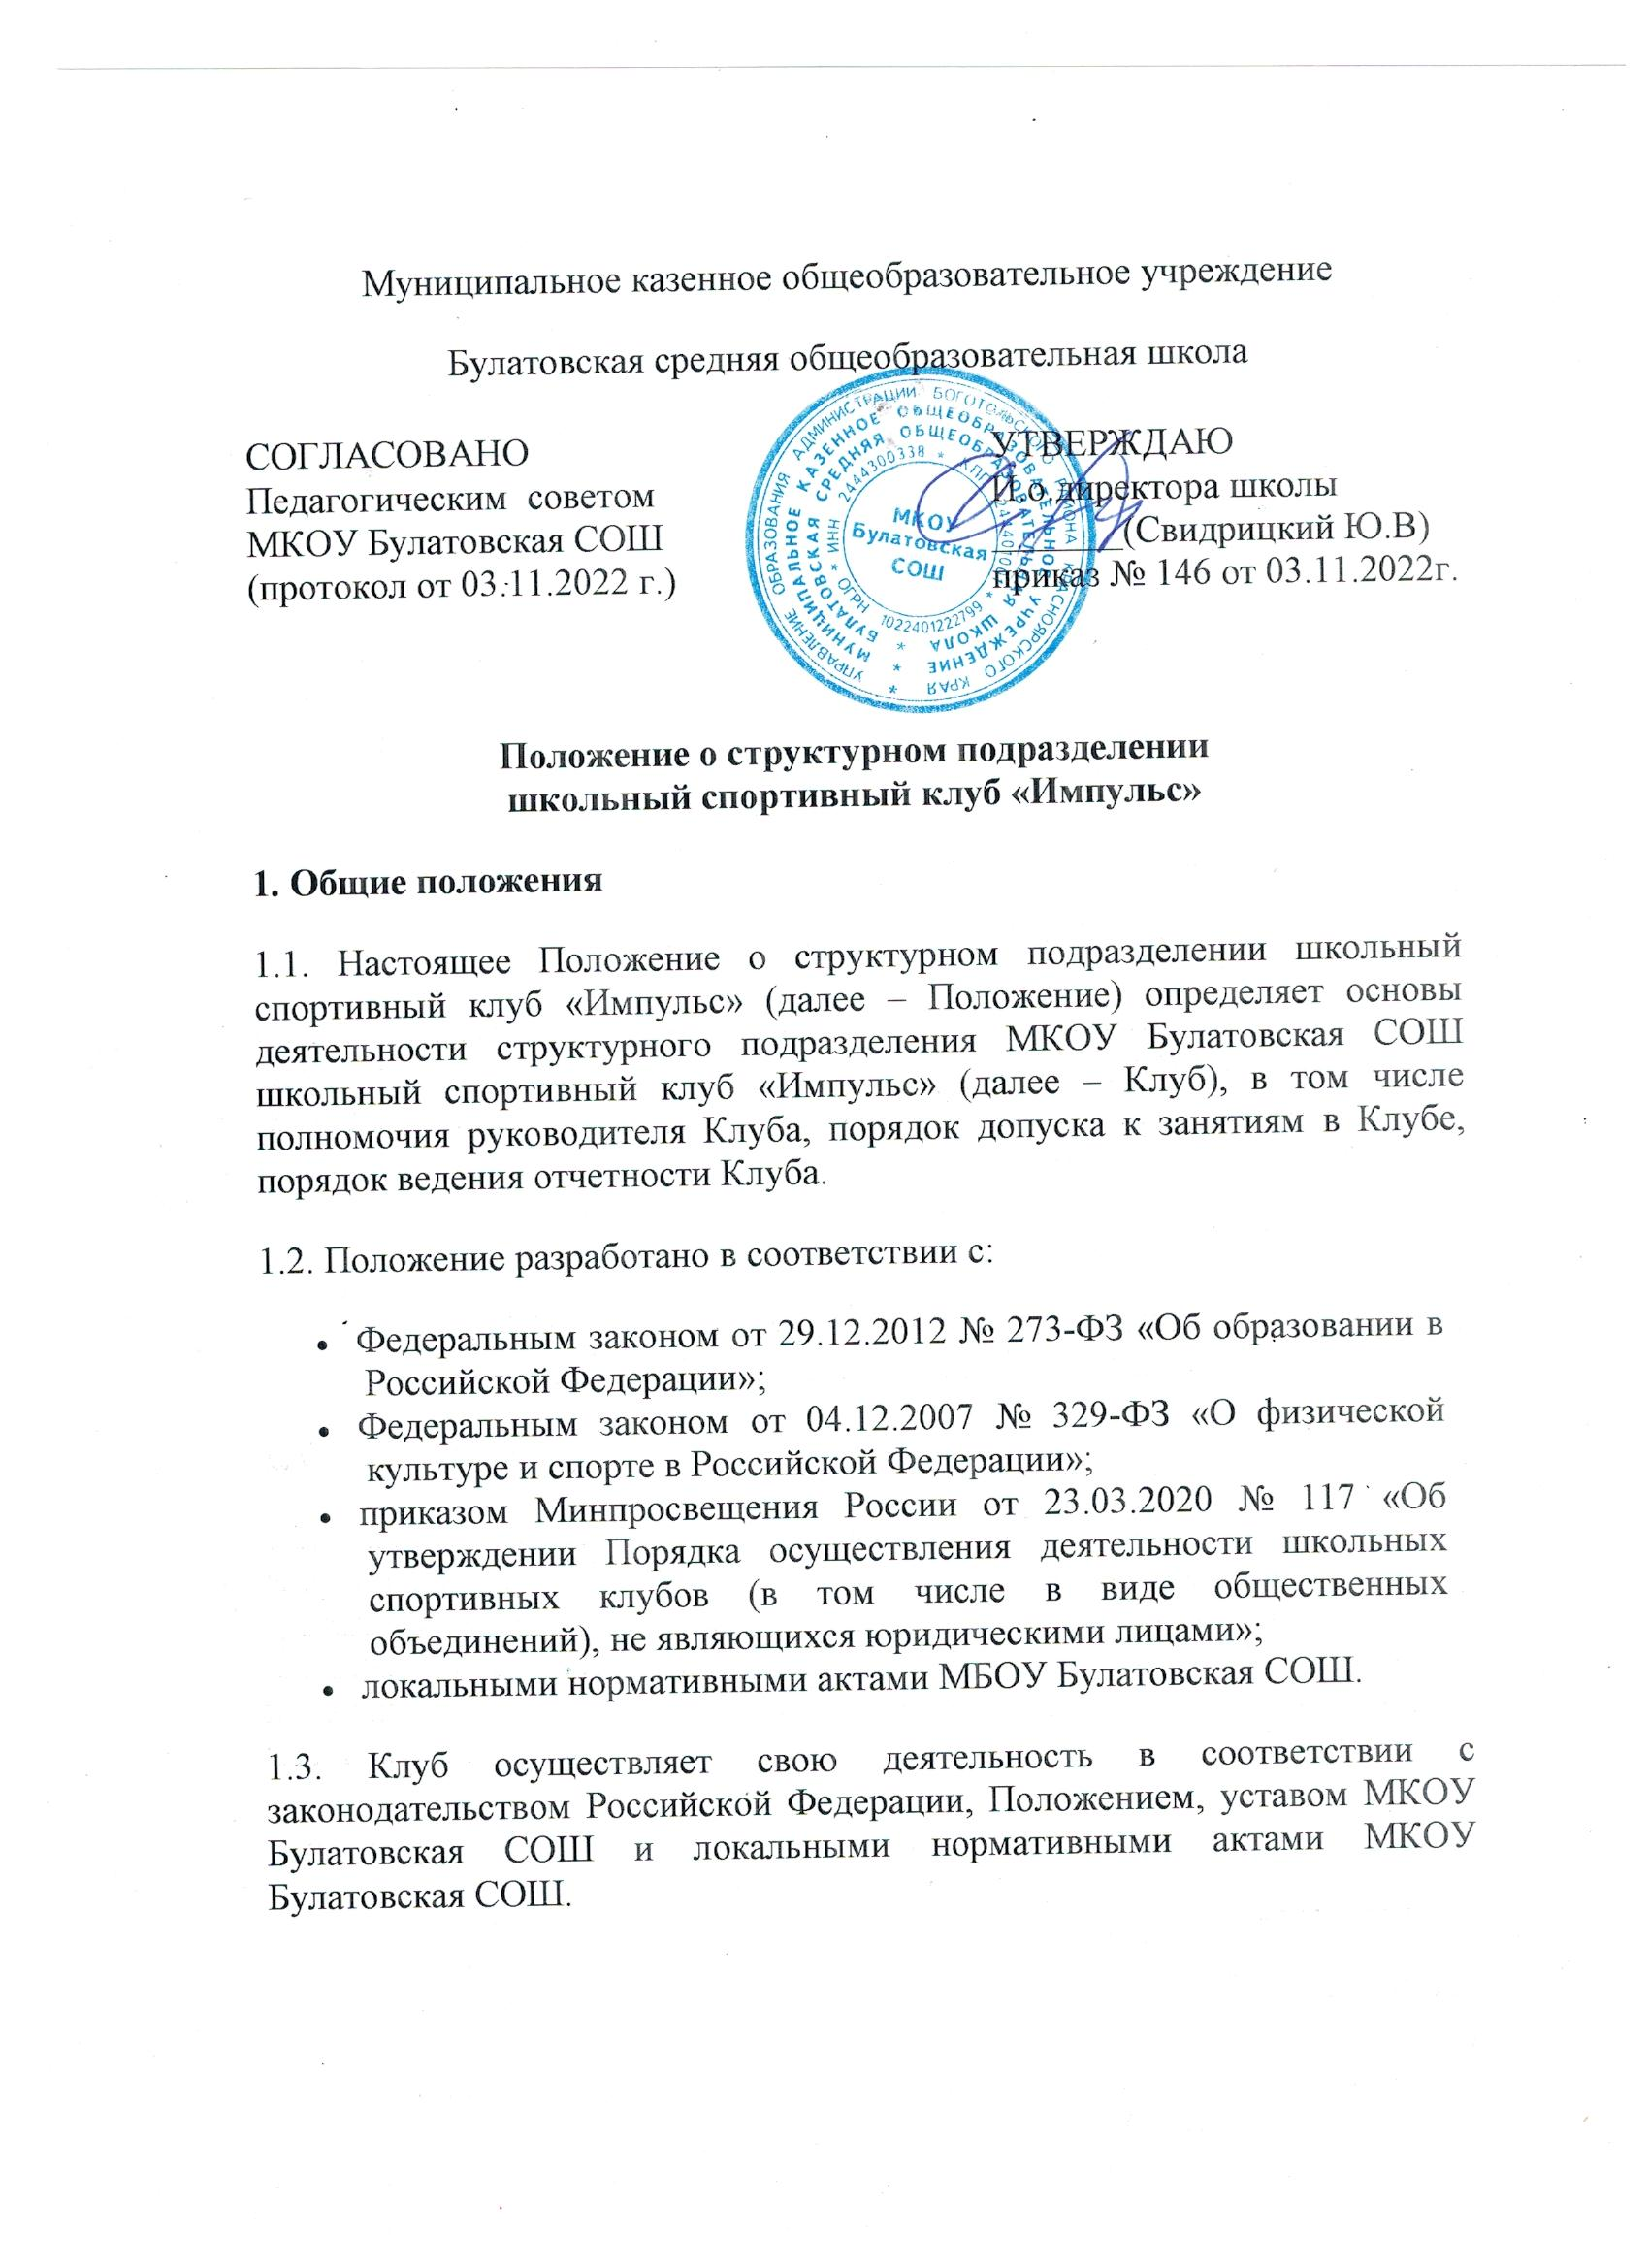

**2. Цели и задачи Клуба**

2.1. Клуб создан и осуществляет свою деятельность в целях вовлечения обучающихся в занятия физической культурой и спортом, развития и популяризации школьного спорта.

2.2. Основными задачами деятельности Клуба являются:

* вовлечение обучающихся в систематические занятия физической культурой и спортом, формирование у них мотивации и устойчивого интереса к укреплению здоровья;
* организация физкультурно-спортивной работы с обучающимися;
* участие в спортивных соревнованиях различного уровня среди образовательных организаций;
* развитие волонтерского движения по пропаганде здорового образа жизни;
* оказание содействия обучающимся, членам спортивных сборных команд образовательных организаций в создании необходимых условий для эффективной организации образовательного и тренировочного процессов;
* организация спортивно-массовой работы с обучающимися, имеющими отклонения в состоянии здоровья, ограниченные возможности здоровья.

**3. Функции Клуба**

3.1. В целях реализации основных задач Клубы осуществляет следующие функции:

* организацию и проведение спортивных, физкультурных и оздоровительных мероприятий в МКОУ Булатовская СОШ, в том числе этапов всероссийских соревнований обучающихся по различным видам спорта, проводимых в данных образовательных организациях;
* воспитание физических и морально-волевых качеств, укрепление здоровья обучающихся, социальной активности обучающихся и работников МКОУ Булатовская СОШ посредством занятий физической культурой и спортом;
* проведение работы по физической реабилитации обучающихся, имеющих отклонение в состоянии здоровья, ограниченные возможности здоровья, привлечение их к участию и проведению массовых физкультурно-оздоровительных и спортивных мероприятий;
* формирование команд по различным видам спорта и обеспечение их участия в соревнованиях разного уровня;
* пропаганду в МКОУ Булатовская СОШ основных идей физической культуры, спорта, здорового образа жизни;
* поощрение обучающихся, добившихся высоких показателей в физкультурно-спортивной работе;
* информирование обучающихся о проводимых спортивных, физкультурных и оздоровительных мероприятиях в МКОУ Булатовская СОШ.

**4. Порядок работы Клуба**

4.1. Клуб осуществляют свою деятельность в течение всего учебного года, включая каникулы, в соответствии с расписанием занятий Клуба.

4.2. В рамках клуба реализуются урочная и внеурочная деятельность по основным образовательным программам общего образования, дополнительные общеобразовательные программы.

4.3. Расписание занятий Клуба утверждается директором МКОУ Булатовская СОШ с учетом мнения педагогических работников и пожеланий обучающихся, родителей (законных представителей) несовершеннолетних обучающихся, с учетом возрастных особенностей обучающихся и состояния их здоровья.

4.4. Формы организации, методы и средства работы Клуба, выбираются руководителем и работниками Клуба в соответствии со спецификой основных направлений его деятельности, возрастом обучающихся и состоянием их здоровья.

4.5. Основными формами работы Клуба являются занятия в секциях, группах и командах, комплектующихся с учетом пола, возраста, уровня физической и спортивно-технической подготовки, а также состояния здоровья обучающихся.

4.6. Проведение занятий в Клубе осуществляется учителями физической культуры МКОУ Булатовская СОШ.

**5. Руководство Клуба**

5.1. Руководитель Клуба назначается директором МКОУ Булатовская СОШ.

5.2. Полномочия руководителя Клуба:

* осуществляет общее руководство текущей деятельностью Клуба;
* утверждает план работы на год и предоставляет ежегодный отчет о работе Клуба директору МКОУ Булатовская СОШ;
* планирует организацию и проведение общешкольных спортивных мероприятий;
* разрабатывает расписание занятий совместно заместителем директора по УВР и работниками Клуба;
* обеспечивает систематическое информирование обучающихся и родителей (законных представителей) о деятельности Клуба;
* организует взаимодействие с учреждениями, общественными организациями, спортивными федерациями и т.д.;
* готовит предложения директору МКОУ Булатовская СОШ о поощрении занимающихся в Клубе, показавших высокие результаты в организационной, физкультурно-оздоровительной спортивно-массовой работе.

**6. Порядок допуска к занятиям Клуба**

6.1. К занятиям в Клубе допускаются:

6.1.1. несовершеннолетние лица, представившие на имя руководителя Клуба письменное заявление от их родителей (законных представителей), а также медицинскую справку, в которой указываются сведения о состоянии их здоровья – если лицо не является обучающимся МКОУ Булатовская СОШ;

6.1.2. совершеннолетние лица, представившие на имя руководителя Клуба письменное заявление, а также медицинскую справку, в которой указываются сведения о состоянии их здоровья – если лицо не является обучающимся или работником МКОУ Булатовская СОШ.

6.2. При наличии необходимых материально-технических условий и средств в целях охраны и укрепления здоровья могут заниматься совместно с обучающимися работники МКОУ Булатовская СОШ – на условиях пункта 6.1.2 Положения.

**7. Документация и отчетность Клуба**

7.1. Руководитель Клуба и (или) работники Клуба ведут журналы, в которых отражают:

* состав занимающихся, темы занятий, посещаемость;
* проведение физкультурно-спортивных мероприятий и результаты участия в соревнованиях.

7.2. По итогам учебного года руководитель Клуба готовит отчет о работе Клуба и представляет его директору МКОУ Булатовская СОШ.

**8. Символика Клуба**

8.1. Клуб имеет собственную эмблему и девиз.

8.2. Эмблема Клуба представляет собой волейбольный мяч белого цвета с черными швами, пересеченный импульсом желто-красного цвета. По верхнему краю мяча дугой название клуба «ИМПУЛЬС» желтого цвета с красным кантом. Таким же образом снизу «школьный спортивный клуб» в той же расцветке.

8.3. Эмблема Клуба может использоваться на спортивной форме представителей Клуба и занимающихся в нем, отличительных знаках, наградах, грамотах, приглашениях, а также в качестве геральдической основы для изготовления знаков, эмблем, иной символики при оформления школьных спортивных и иных мероприятий.

8.4. Девиз Клуба:

«Наше время не ждет!

Это ИМПУЛЬС.

Мы рвемся вперед!»